Сценарий спортивного праздника ко Дню Матери:

**«Мамы и дети выбирают ЗОЖ»**

**Предварительная работа:**Изготовление с детьми подарков для мамы к празднику. Разучивание стихотворений для праздника.

**Ход праздника**

*Дети под музыку входят в зал и встают врассыпную. Ведущие становятся по центру.*

**1 ребёнок:**

День матери сегодня.  
 И дружно скажут дети:  
 Дорогие мамочки,  
 Вы – лучшие на свете! (все вместе)

**2 ребенок:**

Мамы, мамочки, мамули,  
Поздравляем дружно вас,  
Вы такие красотули,  
Рады, что вы есть у нас!

**Ведущий 1:**Здравствуйте дорогие наши мамы! Поздравляем вас с осенним праздником – Днём Матери! В этот праздник мамы получают подарки, поздравления, встречают гостей или сами идут в гости.

**Ведущий 2.** Ну, а мы сегодня, пригласили Вас, на наш спортивный праздник. Ребята покажут своим мамам, какими они стали ловкими, умелыми – настоящими помощниками своим мамам. А наши мамочки покажут, что они очень любят спорт, хоть у них и очень много, разных забот!

**3 ребенок:**

Детский сад не подкачал,

Мам красивых всех собрал.

Мы кричим на всю страну:

— Мама, я тебя люблю!

**Ведущий 1:**Сегодня собрались мы на спортивное соревнование под названием ,«Мамы и дети выбирают ЗОЖ», посвященное Дню Матери.

**Поприветствуем всех участников соревнований!**

**Ведущий 2.** Итак, перед тем как приступить к соревнованиям, нам необходимо, с помощью жеребьёвки, разделимся на две команды, Итак, 1 команда-название, 2 команда-название.

**Ведущий 1:**Команды готовы! Итак, начинаем эстафеты!

1. **Эстафета : «Лесенка».**

Обе команды выстраиваются в шеренги. Впереди каждой шеренги – капитан. Он стоит на расстоянии трёх шагов от них. По сигналу ведущего капитан бросает мяч первому игроку, тот ловит его, а затем кидает обратно, а сам приседает. Капитан бросает мяч второму игроку и т.д. Выигрывает та команда, которая первой заканчивает эстафету.

**2. Эстафета: «Переправа в обручах»**

Участники команд выстраиваются парами (родитель и ребёнок). Каждой семье предлагается пробежать в обруче до обозначенного места, затем передать транспортное средство следующей семье. Побеждает та команда, игроки в которой справятся с заданием быстрее.

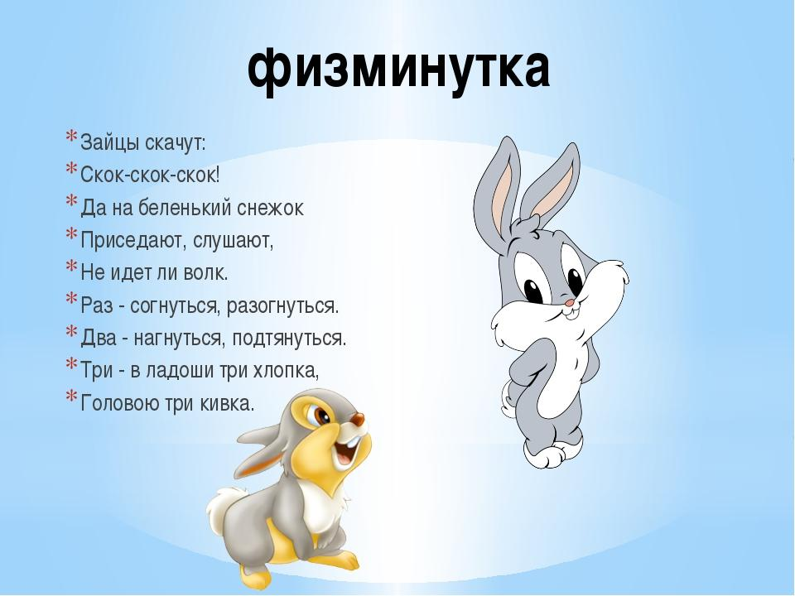

1. **Эстафета: «Теннис»**

 Ребенок вместе с взрослым до финиша несёт ракетку с воздушным шариком, передавая эстафету следующим участникам. Побеждает та команда, которая быстрее справится с заданием. Шарик поддерживать руками запрещается.

1. **Игра: «А мы вот так!»**

**Ведущий 1:** Перед вами сердечки. На обратной стороне каждого сердечка задание. Вы должны по очереди выбрать задания, и всей командой выполнить его.

**1 Задание:**

**Станцевать танец Цыганочка.**

**2 Задание:**

**Спеть частушку или любой отрывок из песни.**

**3 Задание:**

**Выполнить приседание 10 раз.**

**4 Задание:**

**Одному из игроков нужно набить рот конфетами и поздравить мам с праздником.**

1. **Эстафета «Донеси – не урони».**

Команды стоят на лини старта, по команде «Марш», участники каждой команды по очереди несут на голове мешочек с песком до фишки и возвращаются назад бегом. У линии старта передают эстафету следующему касанием руки.

1. **«Перетягивание каната»**

**Подведение итогов.**

**Ведущий 2:**

Праздник получился ярким,  
Мамам дарим мы подарки.  
Принимайте поскорей.  
Вам - сюрпризы от детей!  
*Дети дарят своим мамам подарки.*

**Ведущий 1:**

Еще раз с праздником дорогие наши и любимые мамы!  
Наш спортивный праздник подошел к концу. Мы благодарим всех участников конкурса, за внимание к детям, за доставленное удовольствие и праздничное настроение.  
**Ведущий 2:**

И еще раз всех с праздником, с Днем матери!